Министерство науки и высшего образования Российской Федерации

Федеральное государственное бюджетное образовательное учреждение высшего  
образования

«Ивановский государственный энергетический университет им. В. И. Ленина»

Кафедра программного обеспечения компьютерных систем

**ОТЧЕТ**

**ПО ЛАБОРАТОРНОЙ РАБОТЕ 1**

**на тему:**

**«Интернет-магазин»**

**по дисциплине:**

**Разработка мобильных приложений**

Обучающийся:

студент гр. 3-42 _____________ Н.А. Шарабанов

*(подпись)*

Руководитель от университета:

______________ М.Д. Малафеев

*(подпись)*

Оценка: _____________________

*(оценка промежуточной аттестации)*

Иваново 2022

**Описание приложения**

# Тема

Разработка мобильного приложения для магазина цифровой и бытовой техники.

**Описание приложения**

**Назначение**

ElectroNIX предназначена для продажи и покупки товаров в организации, специализирующейся в бытовой и цифровой техники в России. Мобильное приложение позволит сократить время, затрачиваемого на поиск и продажу товаров в 2 раза, а также повысит управляемости за счет возможности проведения анализа данных о проданных товаров, сохраняемых в БД и автоматического формирования отчётов.

**Цель**

Целью разработки данного мобильного приложения является предоставление пользователям удобной возможности управлять, а также оформлять товары в магазине. Приложение поможет пользователям легко и быстро находить необходимые товары, а следом и оформлять их или сохранять для дальнейших покупок. Покупателям оно поможет анализировать свои доходы.

**Задачи на реализацию**

* Функция добавления в корзину
* Смены состояния товара
* Удаление товара из корзины
* Поиск товара по ключевому слову или категории
* Оформление заказа
* Авторизация и регистрация
* Добавление товара
* Формирование отчёта в формате pdf

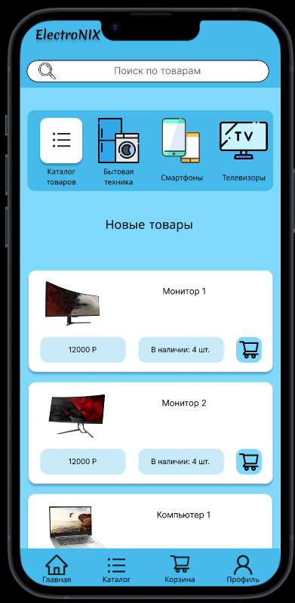

Рис.1 – Главное меню

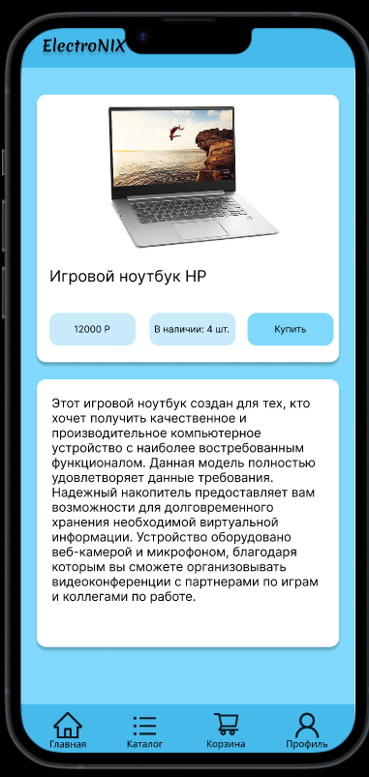

Рис.2 – Окно товара

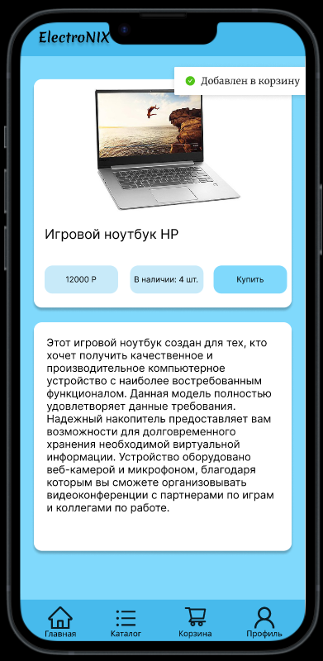

Рис.3 – Уведомление о добавлении в корзину

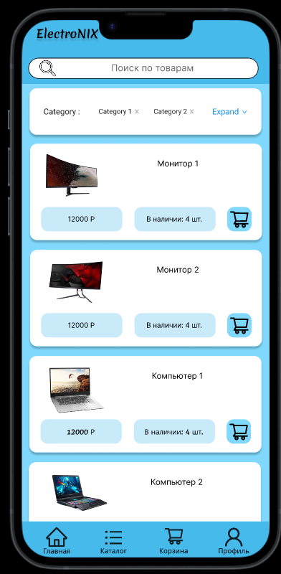

Рис.4 – Окно товаров

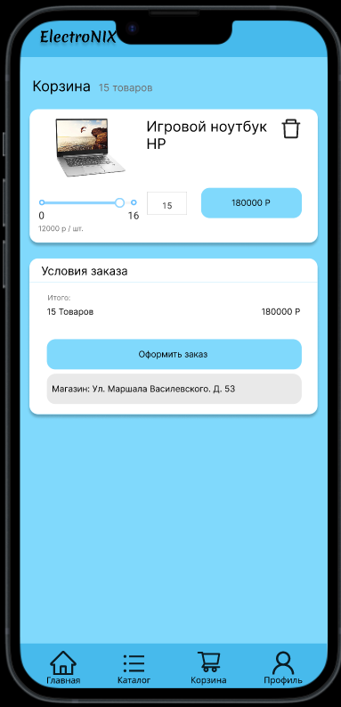

Рис.5 – Корзина покупателя

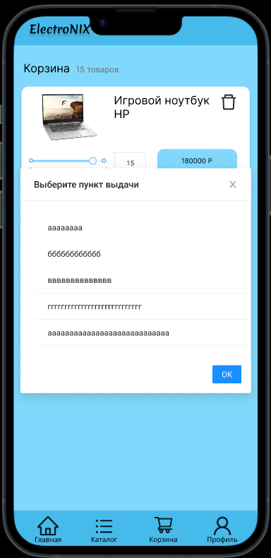

Рис.6 – Модальное окно о выборе города

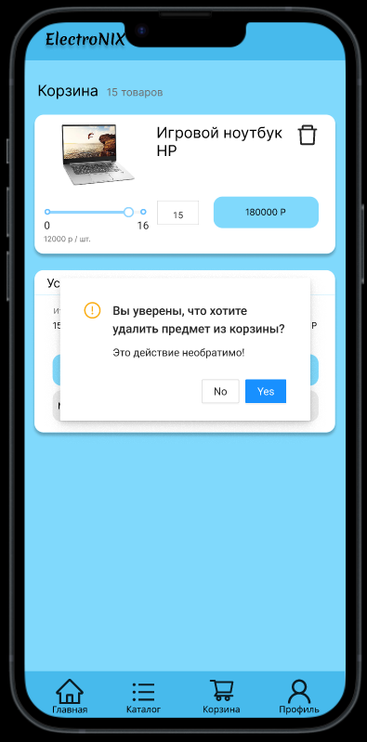

Рис.7 – Модальное окно об удалении товара из корзины

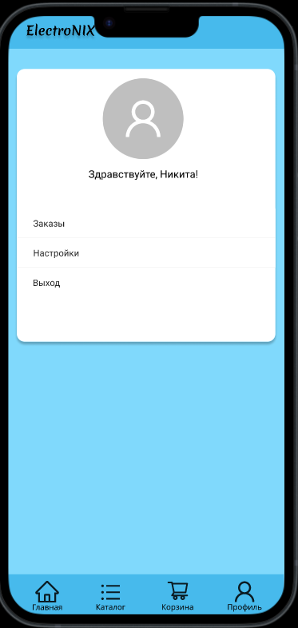

Рис.8 – Профиль пользователя

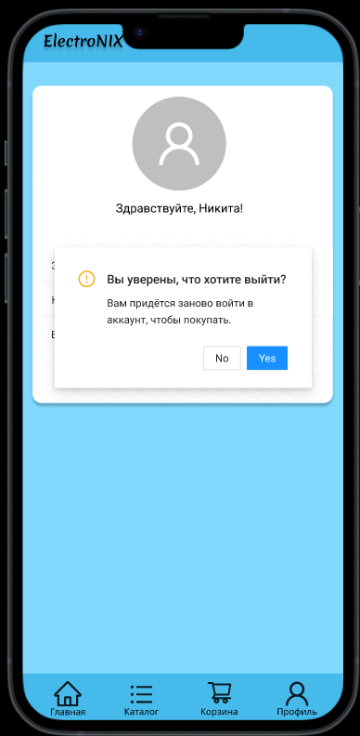

Рис.9 – Модальное окно о выходе из аккаунта

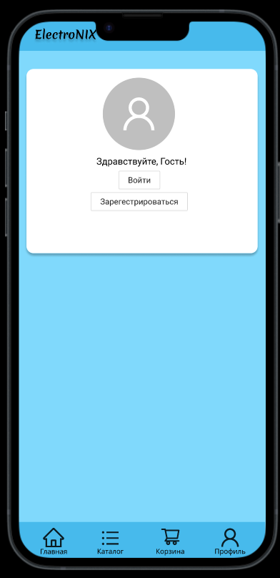

Рис.10 – Профиль гостя

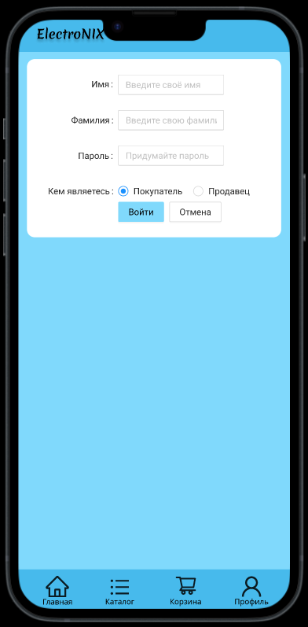

Рис.11 – Страница авторизации

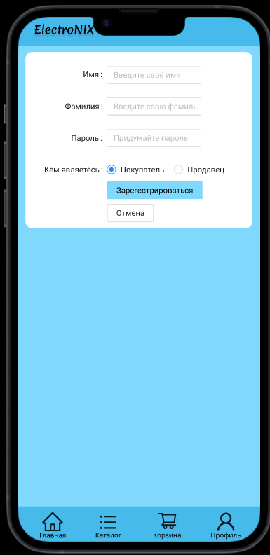

Рис.12 – Страница регистрации

**Ссылка на макет**

<https://www.figma.com/file/JH4SFjHYu0mLbXXhnCRBqc/ElectroNYX?type=design&node-id=0%3A1&mode=design&t=yflvmS4pE6z32BWU-1>

**Ссылка на гитхаб**

<https://github.com/Sharik2468/ShopMobileApp>

**Описание инфраструктуры**

База данных – MsSQL

FireBase

